Chỉ tiêu tuyển sinh năm 2025 của 8 trường công an nhân dân
Bộ Công an hôm 2/4 công bố hướng dẫn tuyển sinh công an nhân dân năm 2025, trong đó nêu cụ thể chỉ tiêu tuyển sinh của từng trường, theo từng phương thức, đối tượng, khu vực.
Học viện An ninh nhân dân tuyển nhiều nhất với 540 chỉ tiêu, kế đến là Học viện Cảnh sát nhân dân với 530. Học viện Quốc tế chỉ tuyển 50 học viên.
Chỉ tiêu cụ thể 8 trường công an năm 2025 như sau:
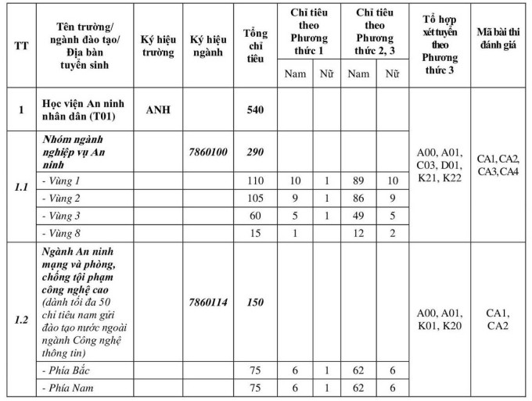
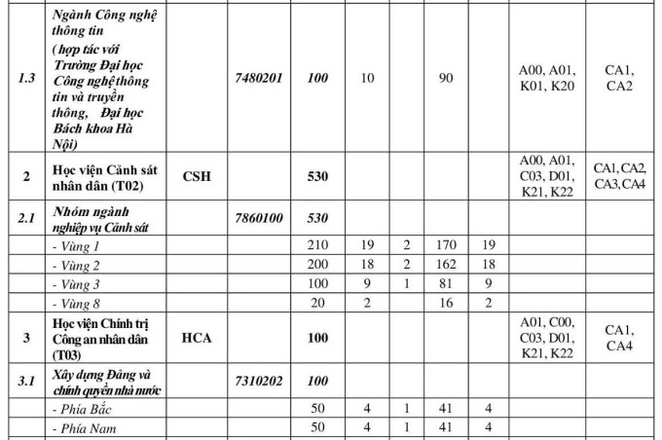
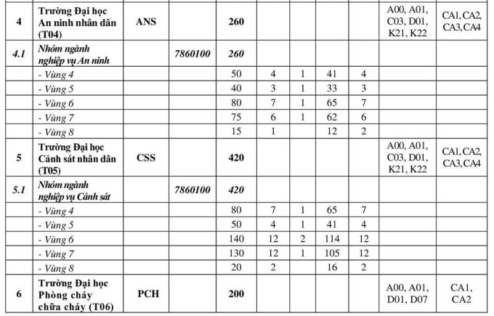
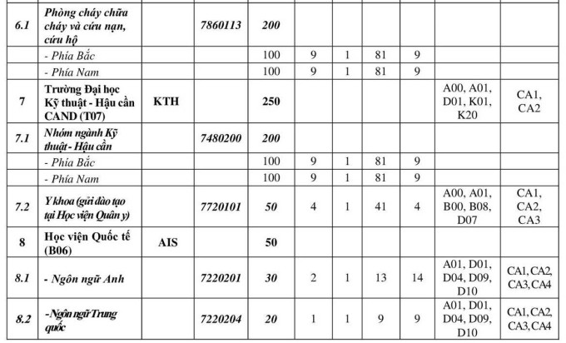
Năm nay, 8 trường công an tuyển sinh bằng ba phương thức, gồm: tuyển thẳng học sinh đạt giải thi quốc gia và quốc tế theo quy chế của Bộ Giáo dục và Đào tạo, Bộ Công an; dựa vào kết quả thi đánh giá của Bộ Công an kết hợp chứng chỉ ngoại ngữ quốc tế; xét điểm đánh giá với kết quả thi tốt nghiệp THPT.
Với chứng chỉ ngoại ngữ, khối trường này xét tuyển thí sinh có IELTS từ 5.5 trở lên hoặc tương đương. Còn với phương thức cuối, điểm xét tuyển là tổng điểm ba môn thi tốt nghiệp theo tổ hợp (chiếm 40%) và điểm bài thi đánh giá của Bộ Công an (chiếm 60%), cộng điểm ưu tiên, khu vực và điểm thưởng.
Kỳ thi đánh giá của Bộ Công an sẽ diễn ra vào ngày 5-6/7 với ba phần: tự luận bắt buộc, trắc nghiệm bắt buộc và trắc nghiệm tự chọn. Thí sinh làm bài trong 180 phút với hình thức thi viết. Phần bắt buộc gồm nghị luận xã hội, Toán, Lịch sử, Ngoại ngữ. Phần còn lại, thí sinh có thể chọn làm bài môn Vật lý, Hóa học, Sinh học hoặc Địa lý.
Năm ngoái, điểm chuẩn theo phương thức kết hợp điểm thi đánh giá và điểm thi tốt nghiệp THPT vào 8 trường công an cao nhất là 25,52.

